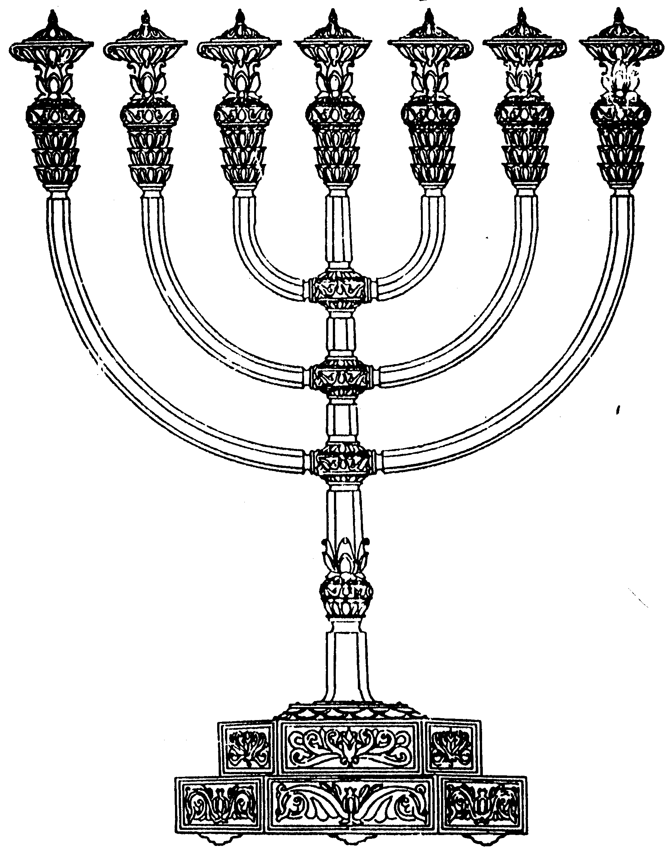
המדרשה לידע המקדש
מיסודו של מכון המקדש
בס“ד
ניצוצון ממקדש: חורבן המקדש – ננעלו שערי תפילה (ו)

ניצוצון מספר 215
י"ב טבת תשס"ט

אנו ממשיכים במעלות שחסרו לנו עם חורבן הבית. והפעם –

מיום שחרב המקדש – ננעלו שערי תפילה

תחילה נראה כמה מקורות על 'כוחו' של המקדש, בסיוע לתפילות.

'ננעלו שערי תפילה' – בכל מקום

"ואמר רבי אלעזר מיום שחרב בית המקדש ננעלו שערי תפלה. שנאמר: גם כי אזעק ואשוע שתם תפלתי. ואף על פי ששערי תפלה ננעלו שערי דמעה לא ננעלו. שנאמר שמעה תפלתי ה' ושועתי האזינה אל דמעתי אל תחרש" (ברכות ל"ב:)

מבלי לפרש לעומק את דברי המדרש נדגיש שתי נקודות. דבר ראשון יוצא שזמן המקדש, שערי התפילה היו פתוחים. אך לא רק בבית המקדש. אלא בכל מקום – בעצם קיומה של מציאות עם המקדש – נשמעה תפילתנו.
המדרש ממשיך ואומר שגם היום נשמעת תפילתנו, אך בהרבה יותר מאמץ.

תפילה במקום המקדש

"ויצא יעקב מבאר שבע וילך חרנה וכתיב ויפגע במקום וילן שם כי בא השמש - כי מטא (=הגיע) לחרן אמר: אפשר עברתי על מקום שהתפללו בו אבותי ואני לא התפללתי בו. בעי למיהדר (= רצה לחזור) כיון דהרהר בדעתיה למיהדר קפצה ליה ארעא מיד ויפגע במקום. דבר אחר אין פגיעה אלא תפלה שנאמר ואתה אל תתפלל בעד העם הזה ואל תשא בעדם רנה ותפלה ואל תפגע בי" (סנהדרין צ"ה:)

הסיפור המפורסם על יעקב אבינו שממהר לחזור ולהתפלל במקום שבו התפללו אבותיו, מלמד אותנו שלא רק שהתפילה בבית מקדש מועילה, אלא עצם התפילה במקום המקדש, גם כשהבית איננו קיים.

הכלי יקר מבאר רעיון יפה. חשיבות 'התפילה' במקום זה, היתה חשובה ליעקב במיוחד כאשר הוא ברח מפני עשו. גם מפני שכוחו של יעקב הוא בפה – 'הקול קול יעקב' בניגוד לעשו. בנוסף המקדש עצמו מבטא את ההפך מעשו. עשו מבטא את המלחמה והמקדש, המקום שבו הקפידו שכל כלי ברזל לא יונף, מסמל את השלום.

"אמנם כפי הזמן הוא, לפי שיעקב ברח מעשו ומורא יעלה על ראשו שלא יפגעהו בחרב ע"כ מן השמים יעכבוהו להתפלל במקום שהתפללו אבותיו, כי המקדש בית תפלה יקרא, וכבר הותנה שכל זמן שיעקב מצפצף בקולו אין ידי עשו שולטות בו. ועוד שבהמ"ק הפכו של עשו כי עשו אומנותו לוטש חרש נחושת וברזל לעשות ממנו החרב, ובמקדש כתיב (מ"א ו ז) כל כלי ברזל לא נשמע, וכתיב (דברים כז ה) לא תניף עליהם ברזל וגו', ע"כ הראו ליעקב מקום המקדש לומר שבזכותו ינצל מכלי ברזל כמ"ש והנה אנכי עמך ושמרתיך בכל אשר תלך" (כלי יקר בראשית כ"ח)

ומסכם הכלי יקר: כל עוד אנו נמשיך להתפלל במקום זה, מובטחים אנו שהקב"ה ישמור עלינו בכל אשר נלך ולא נפגע בכוחו של עשו.

סיכום ביניים:
בכל מקום שאנו מתפללים 'שערי התפילה' נפתחים בזכות המקדש. גם כיום כאשר המקדש חרב ישנה אפשרות שישמעו תפילותינו. זאת בתפילה בהר הבית - במקום המקדש.
בתפילה שנעשית במקום המקדש מובטחים אנו – 'ושמרתיך בכל אשר תלך'.
מחר נמשיך ונראה את סגולת התפילה לכיוון המקדש, וסגולת התפילה בבית המקדש.
לקבלת ניצוצון יומי - שלח הודעה ל: mikdash3@gmail.com
נכתב ע"י הרב מרדכי פרסוף

